# La processionnaire du pin signalée dans ma commune

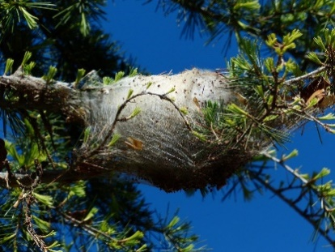La chenille de la processionnaire du pin développe des soies urticantes à partir du troisième stade larvaire, vers le mois de novembre. Ces soies sont libérées lors de stress ou depuis les mues des chenilles qui changent de peau entre chaque stade. Elles contiennent un composé urticant qui provoque des démangeaisons, des allergies et des œdèmes lorsqu'elles entrent en contact avec la peau et les muqueuses (yeux, gorge, ...).

Ces chenilles ont pour hôte les arbres du genre *Pinus* : les pins. Elles se regroupent pour former des nids soyeux blanchâtres, souvent situés dans les branches les plus exposées au soleil. Ces nids leur serviront à passer l’hiver à l’abri du froid. Elles sont présentes la journée dans le nid et n’en sortent que le soir, pour s’alimenter lorsque les températures hivernales le permettent.

## La procession de nymphose

Cycle biologique des processionnaires du pin :

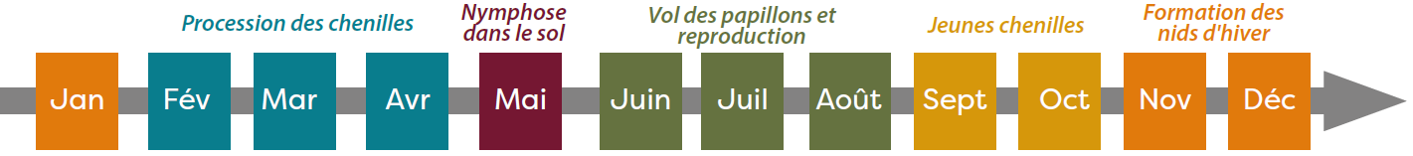

A partir de février, les chenilles quittent le nid pour s’enfouir sous terre : c’est la procession de nymphose. On peut ainsi en retrouver le long des arbres ou directement au sol, à la recherche d’un endroit propice à leur transformation. A cette période, elles peuvent donc être particulièrement dangereuses pour les Hommes et les animaux qui peuvent être en contact direct avec elles. Des pièges-colliers peuvent être installés. Cette technique consiste à disposer autour du tronc de l’arbre infesté une « gouttière » qui intercepte les chenilles lors de la procession de nymphose, et qui les dirige vers un sachet rempli de terre où elles se nymphoseront. Il n’y a plus qu’à récupérer le sac, avec des équipements de protection.

## La chenille a été détectée dans ma commune, que puis-je faire ?

Restez à distance des zones où la processionnaire a été signalée. Si la zone ne peut être évitée, portez des vêtements couvrants que vous laverez à 60°C pour inactiver le composé responsable des urtications. Évitez de vous frotter les yeux pendant ou après une promenade. Lavez-vous les mains soigneusement au retour.

Si vous possédez des pins, surveillez la présence de nids, que vous pourrez faire retirer par une entreprise spécialisée. Si vous constatez la présence de nids de processionnaires sur l’espace public, merci d’en informer directement la mairie.

|  |  |
| --- | --- |
| [https://signalement-chenilles-processionnaires.atlasante.fr](https://signalement-chenilles-processionnaires.atlasante.fr/apropos) | Chacun peut signaler la présence de processionnaire sur la plateforme nationale de signalement.  Pour permettre la validation du signalement par un référent local, merci d’indiquer vos coordonnées. |

Pour plus d’informations, vous pouvez consulter le site de l’observatoire des chenilles processionnaires : https://chenille-risque.info/